
ГОСУДАРСТВЕННЫЙ СТАНДАРТ СОЮЗА ССР
Единая система конструкторской документации
ОБОЗНАЧЕНИЯ УСЛОВНЫЕ
ГРАФИЧЕСКИЕ В СХЕМАХ
УСТРОЙСТВА ЭЛЕКТРОЗАПАЛЬНЫЕ
ГОСТ 2.744-68
ИЗДАТЕЛЬСТВО СТАНДАРТОВ
мОСКВА
ГОСУДАРСТВЕННЫЙ СТАНДАРТ СОЮЗА ССР
Единая система конструкторской документации  ОБОЗНАЧЕНИЯ УСЛОВНЫЕ ГРАФИЧЕСКИЕ В СХЕМАХ.  УСТРОЙСТВА ЭЛЕКТРОЗАПАЛЬНЫЕ  Unified system of design documentation.  Graphic identifications in schemes.  Electrical ignitiondevices | ГОСТ  2.744-68
Утвержден Комитетом стандартов, мер и измерительных приборов при Совете Министров СССР в декабре 1967 г. Срок введения установлен
с 01.01.71
Обозначения электрозапальных устройств приведены в таблице.
Наименование | Обозначение
1. Свеча зажигания искровая | 
2. Свеча зажигания эрозионная | 
3. Электрозапал (пиропатрон):  а) с одной спиралью | 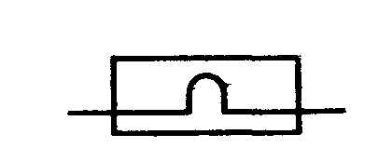
б) с двумя спиралями | 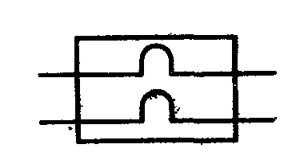
Примечание. Направление выводов и взаимное расположение нагревателей не устанавливается и может быть, например, выполнено следующим образом | 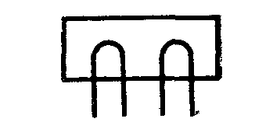
Переиздание. Октябрь 1994 г.

